ИНСТРУКЦИЯ ДЛЯ РОДИТЕЛЕЙ И СТУДЕНТОВ
ПО ОРГАНИЗАЦИИ ДИСТАНЦИОННОГО ОБУЧЕНИЯ
В ГБПОУ НСО «Новосибирский автотранспортный колледж»

- Дистанционное обучение студентов 1 курса проходит в системе дистанционного обучения (СДО) Moodle. Для того, чтобы зайти в систему, необходимо на главной странице официального сайта колледжа натк-нск.рф кликнуть мышкой на баннер «Дистанционное обучения (СДО) Moodle», расположенный слева от новостной ленты, набрать логин и пароль.

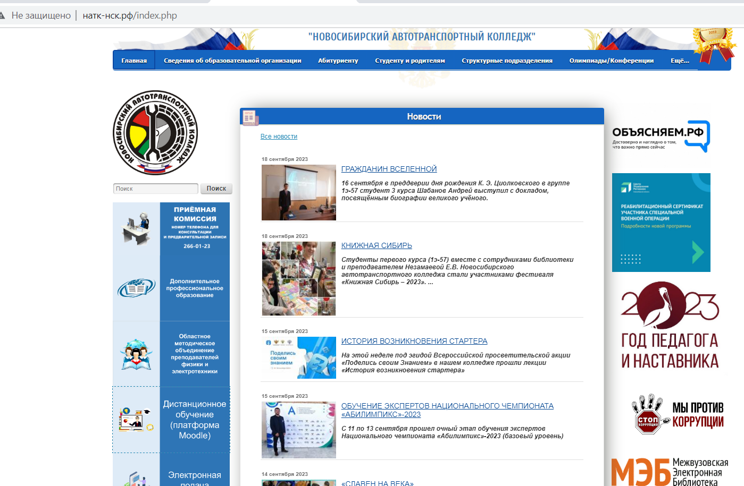

- Классные руководители обеспечивают студентов своих групп логинами и паролями для входа в СДО. Если студента нет в списке, он обращается к классному руководителю и получает логин и пароль.
- В СДО преподаватель размещает лекционный материал, задания для практической работы и текущего контроля, сроки выполнения, при необходимости предоставляет ссылки на сторонние сайты, содержащие проверенную информацию по изучаемому предмету.
- Занятия в СДО проводятся по расписанию в соответствии с учебным планом. Расписание занятий размещено на официальном сайте колледжа в разделе «Студенту и родителям». Обучающийся выполняет задания в сроки, указанные преподавателем.
- Индивидуальные консультации обучающихся проводятся преподавателями посредством электронной почты, социальных сетей и мессенджеров.
- Групповые онлайн-занятия или консультации проводятся с помощью сервисов WhatsApp, Zoom, Яндекс. Телемост, ВКонтакте и др. только в отведенное расписанием время. Продолжительность непрерывного применения в образовательном процессе технических средств обучения не может составлять более 30 минут по Сан-ПиН 2.4.2.2821-10 «Санитарно-эпидемиологические требования к условиям и организации обучения в общеобразовательных учреждениях». Информация об используемом сервисе и графике онлайн-занятий доводится до обучающихся через классного руководителя.
- Если обучающийся не обеспечен техническими средствами для онлайн-занятий, с ним проводятся индивидуальные консультации посредством СДО, электронной почты, социальных сетей или мессенджеров.
- Если обучающийся не обеспечен техническими средствами для выхода в информационно-телекоммуникационную сеть «Интернет», его родители (законные представители) обязательно доводят эту информацию до классного руководителя, и данная проблема решается в индивидуальном порядке.
- Во вопросам дистанционного обучения обращаться:
Заведующие очным отделением, конт.: 266-01-23
Ященко Елена Сергеевна,
Лаврова Ольга Александровна

Заведующая заочным отделением, конт.: 266-95-66
Грибенко Зинаида Павловна

